DISEÑO PROTOCOLO DE ASISTENCIA AL CLIENTE EN EL NÚCLEO DE APOYO CONTABLE Y FISCAL DE LA UNIVERSIDAD DE CÓRDOBA

UNIVERSIDAD DE CÓRDOBA

PASANTE:
MARIA ISABEL HERAZO MENDOZA

TUTOR DOCENTE:
DR. ALFREDO RAFAEL ANAYA NARVÁEZ

TUTOR ENTIDAD:
MSC. DINA ESTHER CASTRO RAMOS

NÚCLEO DE APOYO CONTABLE Y FISCAL PUNTO UNIVERSIDAD DE CÓRDOBA

FACULTAD DE CIENCIAS ECONÓMICAS, JURÍDICAS Y ADMINISTRATIVAS
DEPARTAMENTO DE CIENCIAS ADMINISTRATIVAS
PROGRAMA DE ADMINISTRACIÓN EN FINANZAS Y NEGOCIOS INTERNACIONALES
MONTERÍA- CORDOBA
2020
DISEÑO PROTOCOLO DE ASISTENCIA AL CLIENTE EN EL NÚCLEO DE APOYO CONTABLE Y FISCAL DE LA UNIVERSIDAD DE CÓRDOBA

NÚCLEO DE APOYO CONTABLE Y FISCAL PUNTO UNIVERSIDAD DE CÓRDOBA

PASANTE:
MARIA ISABEL HERAZO MENDOZA

TUTOR DOCENTE:
DR. ALFREDO RAFAEL ANAYA NARVÁEZ
TUTOR ENTIDAD:
MSC. DINA ESTHER CASTRO RAMOS

FACULTAD DE CIENCIAS ECONÓMICAS, JURÍDICAS Y ADMINISTRATIVAS
DEPARTAMENTO DE CIENCIAS ADMINISTRATIVAS
MONTERIA – CORDOBA
2020
Constancia de aprobación de tutores

NOTA DE ACEPTACIÓN

Asesor

Jurado

Jurado

Montería, 27 de noviembre del 2020

Dedicatoria
Este trabajo lo dedico principalmente a mi madre, Luz Marina Mendoza Lugo porque gracias a su constante esfuerzo y amor siempre me enseñó a luchar por mis metas sin importar los obstáculos y por haberme dedicado cada segundo de su vida, también quiero agradecer a mi familia, docentes y compañeros, que a lo largo de la carrera dedicaron su tiempo a compartir sus conocimientos y me ayudaron a crecer en mi vida profesional.
Agradezco especialmente a la profesora Dina Castro por haber sido un gran referente durante toda la carrera como profesional y mujer ejemplar, llena de sabiduría y pasión por su trabajo.
Finalmente dedico este trabajo a mí misma, por todo el esfuerzo que he dedicado a esta carrera, y por priorizar este título profesional sobre muchas otras cosas.

Tabla de Contenidos
Introducción 6
Objetivos de la Práctica 8
Objetivo General 8
Objetivo Específicos 8

CAPITULO I 9
1.Descripción de la entidad 9
1.1 Nombre de la Institución 9
1.2 Logo 10
1.3 Misión y Visión 10
1.4 Objetivos Estratégicos 10
1.5 Estructura Organizacional 11
1.6 Funciones de la entidad 11
1.7 Procesos que desarrolla la entidad 14

CAPITULO II 16
2. Descripción de la dependencia donde se realizó la práctica 16
2.1 Nombre de la dependencia 16
2.2 Logo 16
2.3 Objetivos 17
2.4 Funciones 18

CAPITULO III 19
3. Actividades realizadas durante la práctica o pasantía 19
3.1 Descripción del problema 21
3.2 Plan de trabajo 22
3.3 Cronograma de Actividades 25
3.4 Descripción detallada de las actividades 25

4. Propuesta de mejoramiento 30
4.1 Resumen Propuesta de mejoramiento 30
4.2 Guía de mejoramiento 32

5. Conclusiones 48
6. Referencias Bibliográficas 49
7. Anexos 50

Lista de Figuras

Figura 1 Logo Direccion de Impuestos y Aduanas Nacioanales (DIAN) 10
Figura2 Estructura Orgánica Dirección Seccional De Impuestos Y Aduanas De Montería 11
Figura 3 Logo del Núcleo de Apoyo Contable y Fiscal (NAF) 16
Figura 4 Evidencia de atenciones NAF 34
Figura 5 Evidencia de atenciones NAF 34
Figura 6 Evidencia de charlas NAF 35
Figura 7 Evidencia de charlas NAF 35
Figura 8 Registro de atenciones en el micrositio NAF 36
Figura 9 Analisis del registro NAF Unicórdoba 36
Figura 10 Protocolo de asistencia al cliente de la DIAN 38

Lista de Tablas
Tabla 1 Cronograma de Actividades 25

Introducción

Los Núcleos de Apoyo Contable y Fiscal ( NAF) “son una iniciativa de responsabilidad social, propuesta y guiada por la Dirección de Impuestos y Aduanas (DIAN), susceptible de ser implementada por las instituciones de educación superior, con el fin de crear espacios de atención permanente, donde estudiantes y maestros, previamente capacitados ofrezcan, sin ningún costo, orientación básica en materia tributaria, aduanera y cambiaria a personas naturales y jurídicas de baja renta, en el ámbito normativo o técnico, según el alcance que se determine mediante los documentos que formalicen los acuerdos para su implementación” (Dirección de Impuestos y Aduanas Nacionales – DIAN , 2019).
A través del NAF situado en el Punto de la Bolsa de Valores de Colombia es como la Universidad de Córdoba materializa el convenio con la Dirección de Impuestos y Aduanas Nacionales (DIAN), con el objetivo de prestar asistencia a toda la comunidad estudiantil y público en general en materia tributaria y aduanera. Por ello en el presente trabajo y con el fin de cumplir el objetivo anteriormente mencionado, nace la propuesta de implementar el proceso de asistencia al cliente contemplado en la Cartilla “Protocolos de Servicio en la atención de la DIAN” en el Núcleo de Apoyo contable y fiscal de la Universidad de Córdoba, teniendo en cuenta que los ciudadanos clientes son el objetivo central de la gestión fiscal de la DIAN, todos los esfuerzos instituciones deben orientarse a satisfacer las necesidades y expectativas dentro del marco legal vigente , con actitud amable, respetuosa, y de escucha para facilitar las condiciones de igualdad la gestión de trámites y otros procedimientos administrativos que demanden los usuarios mediante los canales de atención (Telefónico, virtual y presencial).
El presente documento propone el diseño de un protocolo de servicio en la atención para el NAF del punto Universidad de Córdoba, que contiene el alcance, atributos del servicio, el protocolo específico para cada canal y guiones o modelos de correos que pueden usarse como guía para dar respuesta a los clientes.
Los protocolos de servicios constituyen una herramienta que aporta al mejoramiento de la calidad de los servicios prestados por la DIAN, por lo tanto, es de gran importancia que el NAF se apropie de ellos con la finalidad de impactar a los ciudadanos clientes con una atenciones estructurada y eficiente.

Objetivos de la práctica
Objetivo General
Diseñar propuesta para la implementación de un protocolo de asistencia al cliente de la Dirección de Impuestos y Aduanas Nacionales en el Núcleo de Apoyo Contable y Fiscal de la Universidad de Córdoba.
Objetivos Específicos
- Identificar los servicios más comunes que se solicitan en el NAF de la Universidad de Córdoba.
- Establecer pautas a los integrantes del núcleo de apoyo contable y fiscal del Punto Universidad de Córdoba que faciliten la asistencia y asesoría a los clientes con seguridad, de manera eficiente, amable y personalizada en cada uno de los canales de atención.
- Diseñar una cartilla que se constituya en una herramienta de protocolo para los integrantes del NAF en la prestación del servicio, que facilite estandarizar la atención y que refuerce sus habilidades y competencias.

CAPITULO I
- DESCRIPCIÓN DE LA ENTIDAD
  - Nombre de la institución
Dirección de Impuestos y Aduanas Nacionales – DIAN seccional Montería
La Dirección de Impuestos y Aduanas Nacionales-DIAN es una entidad adscrita al Ministerio de hacienda, que está organizada como una Unidad Administrativa Especial del orden nacional de carácter eminentemente técnico y especializado, con personería jurídica, autonomía administrativa y presupuestal y con patrimonio propio. (Dirección de Impuestos y Aduanas Nacionales)
La Dirección de Impuestos y Aduanas Nacionales-DIAN tiene por objetivo coadyuvar a garantizar la seguridad fiscal del Estado colombiano y la protección del orden público económico nacional, mediante la administración y control al debido cumplimiento de las obligaciones tributarias, aduaneras, cambiarias, los derechos de explotación y gastos de administración sobre los juegos de suerte y azar explotados por entidades públicas del nivel nacional y la facilitación de las operaciones de comercio exterior en condiciones de equidad, transparencia y legalidad.

  - Logo
Figura 1

Fuente: Dirección de Impuestos Y Aduanas Nacionales, 2020

  - Misión y Visión
    - Misión
Facilitar y garantizar el entendimiento y cumplimiento de los deberes tributarios, aduaneros y cambiarios, para contribuir a la seguridad fiscal del estado y a la competitividad del país.
    - Visión
Ser reconocida como una organización innovadora y referente del estado y de otras Administraciones del mundo, generando confianza y orgullo en nuestros grupos de interés.
  - Objetivos Estratégicos
- Legitimidad y sostenibilidad fiscal
- Cercanía al ciudadano
- Transformación tecnológica
- Transformación del talento humano

  - Estructura organizacional
Estructura Orgánica Dirección Seccional De Impuestos Y Aduanas De Montería

Figura2
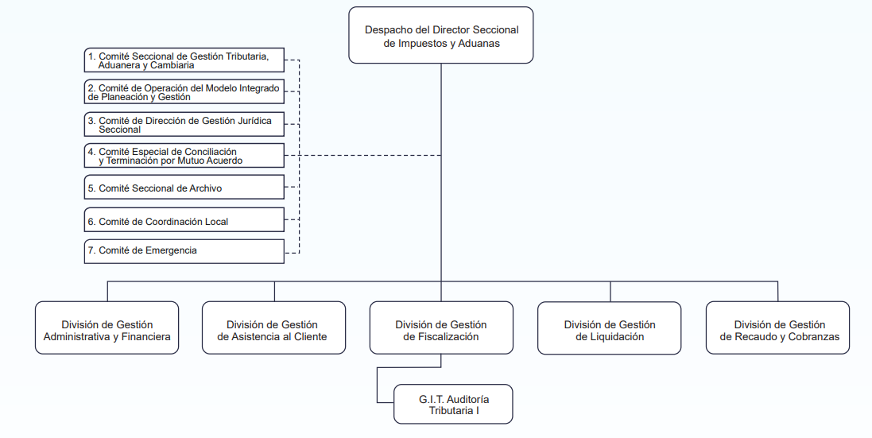
Núcleo de Apoyo Contable Y Fiscal
Fuente: Dirección de Impuestos y Aduanas Nacionales, 2008
  - Funciones de la entidad
Las funciones de la Dirección de Impuestos y Aduanas Nacionales se dictan en El Decreto 4048 de 2008 y son las siguientes:
FUNCIONES GENERALES. Corresponde a la DIAN ejercer las siguientes funciones:
1. Administrar los impuestos de renta y complementarios, de timbre nacional y sobre las ventas; los derechos de aduana y comercio exterior, así como los demás impuestos internos del orden nacional cuya competencia no esté asignada a otras entidades del Estado, bien se trate de impuestos internos o al comercio exterior, en lo correspondiente a su recaudación, fiscalización, control, represión, penalización, liquidación, discusión, cobro, devolución y sanción;
2. Dirigir y administrar la gestión aduanera y disponer de las mercancías aprehendidas, decomisadas o abandonadas a favor de la Nación;
3. Reconocer y pagar las recompensas y participaciones en dinero o en especie por colaboración eficaz de terceros en el control al contrabando, evasión y corrupción;
4. Dirigir, administrar, controlar y vigilar el cumplimiento de las obligaciones tributarias, aduaneras y cambiarias por importación y exportación de bienes y servicios, gastos asociados a las mismas, financiación en moneda extranjera de importaciones y exportaciones y subfacturación y sobrefacturación de estas operaciones a nivel nacional, en concordancia con las políticas trazadas en el programa macroeconómico y las políticas generales adoptadas por el Ministerio de Hacienda y Crédito Público y dentro del modelo de gestión institucional;
5. Controlar y vigilar las operaciones derivadas del régimen cambiario que no sean competencia de otra entidad;
6. Vigilar y controlar las actividades de las personas que ejerzan de manera profesional la compra y venta de divisas;
7. Administrar y supervisar el aparato armado que ejerce las funciones de policía fiscal y aduanera, como soporte y apoyo a las funciones de investigación y determinación propia de las dependencias de fiscalización tributaria, aduanera y cambiaria, así como el ejercicio por parte del mismo de las funciones de policía judicial;
8. Celebrar convenios con entidades públicas o privadas, nacionales o internacionales, orientadas a establecer alianzas estratégicas para combatir la evasión, el contrabando y la morosidad tributaria, aduanera y cambiaria;
9. Fijar los precios a cobrar por la venta de bienes y servicios, así como de los servicios extraordinarios;
10. Administrar y controlar los Sistemas Especiales de Importación-Exportación, Zonas Francas, Zonas Económicas Especiales de Exportación y las Sociedades de Comercialización Internacional;
Decreto 1292 de 2015: ARTÍCULO 2°. Modificase el numeral 11 del artículo 3° del Decreto 4048 de 2008, el cual quedará así:
11. Interpretar y actuar como autoridad doctrinaria y estadística en materia de impuestos nacionales, aduanera, y de control cambiario por importación y exportación de bienes y servicios, gastos asociados a las mismas, financiación en moneda extranjera de importaciones y exportaciones, y subfacturación y sobrefacturación de estas operaciones".
12. Participar y conceptuar en el estudio y elaboración de proyectos de ley, decretos o acuerdos internacionales que contemplen aspectos tributarios, aduaneros o de control cambiario;
13. Participar en los procesos de celebración de acuerdos internacionales en materia de control tributario, aduanero y cambiario y los relacionados con el comercio internacional en los mismos aspectos;
14. Celebrar convenios remunerados o gratuitos para la divulgación, asistencia, fortalecimiento de la gestión, recaudación, control, fiscalización, discusión y cobro de contribuciones parafiscales, impuestos, tasas y contribuciones de competencia de otras entidades;
15. Ejercer las funciones de policía judicial, de conformidad con las normas legales;
16. Diseñar, desarrollar y evaluar el sistema de control interno de la Entidad, en los términos definidos por la ley;
17. Administrar y disponer de los recursos humanos, financieros, físicos y de conocimiento, así como de la prestación de los servicios generales en la Entidad;
18. Compilar, actualizar y divulgar las normas sobre regímenes tributarios del orden nacional, aduanero, de comercio exterior en los asuntos de su competencia, y de control de cambios por importación y exportación de bienes y servicios, gastos asociados a las mismas, financiación en moneda extranjera de importaciones y exportaciones y subfacturación y sobrefacturación de estas operaciones;
19. Desarrollar las actuaciones administrativas necesarias para cumplir con las funciones de su competencia;
20. Las demás que le asigne la ley.
  - Procesos que desarrolla la entidad
En la actualidad, la tipología de los procesos asumida en la DIAN es la siguientes: estratégicos, misionales, de apoyo, evaluación y control.

    - Procesos Estratégicos
Tienen como finalidad orientar a la entidad para que cumpla con su misión, visión, política y objetivos y satisfacer las necesidades de las partes interesadas (organización, persona o grupo) que tengan un interés de la entidad.
    - Procesos Misionales
Tienen que ver con la razón de ser y las responsabilidades de la DIAN como institución del Estado que se refleja en su misión, que comprende coadyuvar a garantizar la seguridad fiscal del Estado colombiano y la protección del orden público económico nacional, mediante la administración y control al debido cumplimiento de las obligaciones tributarias, aduaneras, y cambiarias, los derechos de explotación y gastos de administración sobre los juegos de suerte y azar explotados por entidades públicas del nivel nacional, y la facilitación de las operaciones de comercio exterior en condiciones de equidad, transparencia y legalidad.
    - Procesos de Apoyo
Proporcionan el soporte a los procesos estratégicos, misionales y de medición, análisis y mejora.
    - Procesos de Evaluación y Control
Permiten garantizar un ejercicio de medición, retroalimentación y ajuste, de tal forma que la entidad alcance los resultados propuestos. Incluyen procesos de medición, seguimiento y auditoría interna, acciones correctivas y preventivas, y son una parte integral de los procesos estratégicos, de apoyo y los misionales.

CAPITULO II
- DESCRIPCIÓN DE LA DEPENDENCIA DONDE SE REALIZÓ LA PRACTICA
  - Nombre de la dependencia
Núcleo de Apoyo Contable y Fiscal Punto Universidad de Córdoba
Los NAF son una iniciativa de responsabilidad social, adoptados por la Unidad Administrativa Especial de la DIAN e implementados por las Instituciones de Educación Superior (IES), con el fin fortalecer las políticas públicas de educación fiscal y promover los programas de cultura tributaria, donde estudiantes y maestros, previamente capacitados, brindan sin ningún costo, orientación básica y permanente a personas naturales y jurídicas en materia tributaria, aduanera, cambiaria y de los servicios en línea administrados por la DIAN. (Dirección de Impuestos y Aduanas Nacionales, 2016)
A Través del convenio institucional firmado el siete de febrero del dos mil diecinueve entre la Universidad de Córdoba (UniCórdoba) y la Dirección de Impuestos y Aduanas Nacionales queda el Punto NAF – UniCórdoba, adscrito a la facultad de Ciencias Económicas, jurídicas y Administrativas Programa de Administración en finanzas y Negocios Internacionales, operando en el Punto de la Bolsa de Valores de Colombia y laboratorio Financiero.

  - Logo
Figura 3

Fuente: Dirección de Impuestos y Aduanas Nacionales, 2019
Fuente: Universidad de Córdoba, 2019

  - Objetivos
    - Objetivos Generales
- Proporcionar a los alumnos de educación superior una vivencia práctica sobre la orientación tributaria, aduanera y, o cambiaria, según el caso, fortaleciendo con esta estrategia aspectos académicos mediante la solución de casos reales que les propongan los ciudadanos que demanden el servicio de los NAF.
- Orientar, de manera gratuita a personas naturales y jurídicas en el ámbito normativo y asistirles en el correcto uso de los servicios en línea dispuestos por la U.A.E. Dirección de Impuestos y Aduanas Nacionales (DIAN) para el cumplimiento de las obligaciones.
- Formar a los estudiantes sobre el sentido social de los impuestos y el gasto público, e incentivar la ética fiscal y el servicio a la comunidad.
- Sugerir temas de investigación que sean coyunturales para el sistema tributario, aduanero y, o cambiario, según el caso, del país y suministrar la información que se considere necesaria para el efecto, siempre y cuando no se afecte la reserva de la misma.
    - Objetivos Específicos
- Proporcionar y reforzar en los alumnos de las disciplinas académicas relacionadas con el quehacer de los Núcleos de Apoyo Contable y Fiscal, una vivencia práctica enmarcada en la realidad de nuestro país.
- Producir conocimientos en materia tributaria, aduanera y, o cambiaria, según el caso, a través de la dinámica teórico - práctica de los estudiantes, revertida en productos concretos de investigación.
- Promover la educación tributaria, aduanera y cambiaria, entendida como un proceso de enseñanza - aprendizaje, orientado a fomentar una ciudadanía participativa y solidaria mediante la comprensión tanto de los derechos como de los deberes fiscales.
- Formar a los estudiantes acerca del sentido social de los impuestos y del gasto público, e inculcarle la ética fiscal y el servicio a la comunidad.
- Fomentar la apropiación de los valores éticos asociados al cumplimiento fiscal en los futuros usuarios de la entidad.
- Promover conciencia en materia tributaria, aduanera y cambiaria, según el caso, entre los estudiantes y docentes que participan en el programa, buscando irradiarla en la ciudadanía usuaria de los servicios de los NAF, a fin de incidir en el cumplimiento voluntario y oportuno de sus obligaciones.
  - Funciones
Los estudiantes del NAF realizarán acompañamiento y orientación en trámites y servicios tributario, aduanero y cambiario según el alcance normativo y técnico que se disponga.

CAPITULO III
- ACTIVIDADES REALIZADAS DURANTE LA PRÁCTICA O PASANTIA
Las actividades de la práctica se inician con un periodo de capacitación de cuarenta (40) horas en la Dirección de Impuestos y Aduanas Nacionales (DIAN) – seccional Montería, sobre como brindar asesoría básica en temas tributarios, aduanero y cambiario, realizar el debido acompañamiento en los tramites que puedan ser atendidos por el Núcleo de Apoyo Contable y Fiscal (NAF) de la universidad de Córdoba.
Los servicios que se prestan en temario tributario son:
- Registro Único Tributario (Inscripción, actualización y cancelación)
- Sucesiones ilíquidas.
- Actividades económicas y responsabilidades.
- Facturación.
- Firma electrónica.
- Impuesto al consumo.
- Retención en la fuente.
- Renta de personas naturales
- Impuesto sobre las ventas - IVA.
- Uso de los servicios en línea del Portal DIAN.

También se prestan servicios de asesoría en materia Aduanera como:
- Importación (Sistema armonizado nomenclatura arancelaria, Clasificación arancelaria, gravamen arancelario, IVA, Derechos Antidumping y Compensatorios, Salvaguardias, preferencias arancelarias)
- Exportación
- Declaración de valor
- Elementos conformantes del valor en aduana
- VUCE, vistos buenos y autorizaciones para importación y exportación.
Servicios de asesoría y acompañamiento en materia cambiaria como:
- Competencia Cambiaria DIAN
- Declaración de Cambio, importaciones de bienes, exportaciones de bienes, endeudamiento externo, avales y garantías, operaciones de derivados, cuentas de compensación, zonas francas y mercado libre.
- Normatividad sobre Profesionales de Compra y Venta de Divisas en efectivo y cheques de viajero
- Modalidades de ingreso y salida del país de dinero en efectivo y de títulos representativos de dinero.
- Normatividad cambiaria, régimen sancionatorio y procedimiento administrativo cambiario.
Así mismo se deben realizar diferentes informes mensuales de gestión como:
- Encuestas de satisfacción por cada atención.
- Consolidado de las encuestas de satisfacción.
- Digitalizar las atenciones, es decir reportar las atenciones en el Micrositio NAF de la página de la DIAN.
- Informe de charlas realizadas por el pasante NAF con su respectivo material fotográfico y firmas de asistentes por cada charla.
- Enviar correos electrónicos diarios con los reseteos de cuenta a nuestro líder NAF de la DIAN.

  - Descripción del problema
Actualmente el NAF De La Universidad De Córdoba brinda al mes más de 30 atenciones tanto en la comunidad universitaria como al público en general, convirtiéndose en el convenio universitario de la DIAN más sólido dentro del municipio de Montería. Por lo que es muy importante tener en cuenta que los ciudadanos/clientes son el foco de la gestión NAF, los estudiantes y maestros pertenecientes a él , deben orientar sus esfuerzos a satisfacer las necesidades y expectativas de los clientes dentro del marco legal vigente con una actitud de escucha, respetuosa, amable y de igualdad de tramites que genere confianza y seguridad en los clientes, para así fortalecer la atención y brindar experiencias significativas en la atención a través de los diferentes canales ( virtual , telefónica y presencial).
Sin embargo, al momento de asistir a los clientes el NAF no tienen un protocolo de asistencia definido, por lo que los estudiantes brindan el servicio sin conocimientos previos en atención al cliente e implementando cada uno su forma de atención según sus criterios personales y diálogos propios, lo cual genera una atención poco homogénea.
El servicio que presta el NAF de la Universidad de Córdoba debe ser consecuente con la responsabilidad social que tiene la DIAN y adoptar los principios y valores éticos de la entidad.
Estos deben regir las actuaciones de los estudiantes pertenecientes al NAF y cumplir con los atributos que responden a las necesidades y expectativas de los clientes y de los ciudadanos en general. Por lo tanto, los estudiantes del NAF, además de brindar asesoría y orientación en toda la temática tributaria, aduanera y cambiaria sus actitudes y comportamientos al momento de la atención deben reflejar los atributos del servicio y de esta forma hacerlo sentir más amable, respetuoso, confiable, seguro, personalizado y efectivo para los ciudadanos clientes.
  - Plan de Trabajo
En el Núcleo de Apoyo Contable y Fiscal Punto Universidad de Córdoba se llevan a cabo las actividades referentes a orientación y acompañamiento en temas tributarios, aduaneros, cambiarios, además de brindar asesoría en procedimientos del Portal DIAN.
Así mismo los estudiantes que conforman el NAF cumplen horario, el cual es de 4 horas al día de lunes a viernes en donde realizan las actividades referentes a atención y charlas sobre el temario tributario a la comunidad. El trabajo desarrollado tiene un fin educativo, el cual es incentivar la cultura de la contribución en la comunidad y generar conciencia social; Igualmente es un trabajo colaborativo, ya que los NAF ayudan a la agilización de trámites que a veces resultan ser tediosos en la DIAN y por último al finalizar cada atención se les invita a los clientes a realizar una encuesta de satisfacción de los servicios brindados.
El plan de trabajo para la propuesta presentada en el presente trabajo para el “Diseño protocolo de asistencia al cliente en el núcleo de apoyo contable y fiscal de la universidad de Córdoba “se llevará a cabo de la siguiente manera:
    - Planeación de la recolección de la información
Se procederá a realizar una planeación en conjunto con el líder NAF, con el fin de que orienten sobre donde se puede solicitar la información requerida sobre registro histórico de las atenciones registradas en el NAF punto Universidad de Córdoba
    - Recolección y análisis de la Información
Se procederá a la recolección de la información del registro histórico e informes de atenciones del NAF punto UniCórdoba y con los datos suministrados en el registro histórico de atenciones, posteriormente se analizarán los datos suministrados para determinar cuál es el tipo de cliente más frecuente (persona natural o persona jurídica), los requerimientos o solicitudes más frecuentes que realizan los clientes y cuáles son los canales de atención más usados por los mismos.
    - Análisis del protocolo de asistencia de la Dirección de impuestos y Aduanas Nacionales
En este punto se procederá a analizar el documento “Cartilla protocolos de servicio en la atención” Código CT-AC-OO54 proporcionada por la unidad administrativa especial de la Dirección De Impuestos y Aduanas Nacionales, con el fin de alinear el protocolo de asistencia NAF al usado en la DIAN, para crear experiencias de servicios similares y orientadas hacia los mismos objetivos en función de la necesidad de los clientes del NAF.
    - Diseño de la cartilla de protocolo de asistencia al cliente del NAF
Teniendo en cuenta el análisis de la información de los registros de atención y la cartilla de protocolos de servicio en la atención de la DIAN se procederá a diseñar el protocolo de asistencia al cliente del NAF estableciendo los atributos del servicio, canales de comunicación oficial, características de la comunicación e interacción tanto verbal como escrita, posibles variables que intervienen en la atención, pasos de la atención y posibles diálogos en cada uno de los canales de atención.
    - Implementación del protocolo de asistencia al cliente del NAF
En caso de que la coordinadora del NAF en el IES decida implementar la Cartilla Protocolo de asistencia al cliente del Núcleo de apoyo contable y fiscal punto Universidad de córdoba se procederá a realizar la respectiva capacitación sobre la cartilla diseñada para que los estudiantes pertenecientes al NAF puedan llevar a cabo el protocolo y ponerlo en práctica al momento de la atención.

  - Cronograma de Actividades
Tabla 1
Fuente: Elaboración propia
  - Descripción detallada de las actividades
- Actividad N° 1
Nombre: Capacitación de 40 horas en la Dirección de Impuestos y Aduanas Nacionales.
Descripción: Las pasantías iniciaron con una capacitación de cuarenta (40) horas en la Dirección de Impuestos y Aduanas Nacionales seccional Montería en la División de Gestión al Cliente donde explican el trabajo que dicha división realiza diariamente, al igual que los procedimientos que se realizan y la normatividad en la que se fundamentan. También se lleva a la práctica los conocimientos adquiridos, esta es una fase llamada “Plan Canguro”, que consiste en la atención del público dentro de la División de Gestión de Asistencia al cliente. Esta capacitación se llevó a cabo con el fin de preparar a los pasantes para brindar atenciones y orientaciones correctamente dentro del marco legal vigente.
- Actividad N° 2
Nombre: Atenciones en el Núcleo de Apoyo Contable y Fiscal - NAF Punto Universidad de Córdoba.
Descripción: En la cuarta semana del mes de agosto iniciaron las atenciones del NAF Punto Universidad de Córdoba a manera de teletrabajo, atendiendo las solicitudes que llegaban a través del correo electrónico institucional y WhatsApp, con una duración de cuatro (4) horas diarias donde se atienden diferentes solicitudes como la Inscripción y actualización de RUT para personas naturales y jurídicas, orientación tributaria referente a responsabilidades, actividades, los topes, fechas para declarar. Mensualmente el Punto NAF- UniCórdoba recibe en promedio 30 atenciones, de las cuales el 94% corresponden a requerimientos relacionados con inscripción y actualización de Registro Único Tributario de persona natural y jurídica. (ver Anexo, Figura 4 y 5).
- Actividad N° 3
Nombre: Charlas del temario tributario.
Descripción: Para la realización de charlas, primero se realizó la debida preparación del contenido de las charlas con una estructura específica, y fueron dirigidas a estudiantes del programa de Administración en Finanzas y Negocios Internacionales de la Universidad de Córdoba y otras al público en general de la ciudad de Montería, en escenarios como la Universidad del Sinú. Las presentaciones primero fueron revisadas por el líder NAF Javier Ramírez Olea, e iniciamos contactando a profesores para brindar esta información a sus estudiantes en pequeños espacios luego de sus clases.
Las dos primeras charlas fueron dadas por mi persona María Isabel Herazo dadas los días 18 y 19 de agosto del 2020, las cuales abarcaron el tema de “Cultura de la Contribución” logrando a impactar a 23 estudiantes de la Universidad del Sinú y 28 estudiantes de la Universidad de Córdoba.
Así mismo se realizó una charla sobre el tema de Facturación electrónica con el Doctor Luis Valero, conferencista experto de la DIAN, quien estuvo asistido por el NAF, la charla que tuvo una asistencia de 170 personas. De la misma forma se realizó una charla sobre Régimen simple de tributación (RST) quien estuvo a cargo del Doctor José Ángel Morales capacitador experto en el tema de RST quien igualmente estuvo asistido por el NAF en la charla, la cual tuvo un impacto de 82 asistentes.
Como se pudo observar para el segundo semestre del año 2020 las charlas del NAF lograron impactar a 303 personas en las que no solo se encuentra incluida la comunidad estudiantil de la Universidad de Córdoba sino también se logró impactar a un gran número de asistentes de otras instituciones y de los ciudadanos en general dentro de la ciudad de Montería. (Ver anexo, Figura 6 y 7).
- Actividad N° 4
Nombre: Reporte de gestión NAF.
Descripción: El reporte de gestión NAF fue realizado mensualmente junto con los compañeros integrantes del NAF, el reporte de las atenciones, e informes de encuestas donde se reflejaba el alcance de los NAF en los diferentes temas que conciernen a la razón de ser del NAF. (Ver anexo, Figura 8).

- Actividad N° 5
Nombre: Planeación de recolección de la información.
Descripción: La planeación se realizó con orientaciones del líder NAF ya que gracias a él se pudo tener acceso al registro de atención históricos realizados en el NAF para el segundo semestre del año 2020.
- Actividad N° 6
Nombre: Recolección y análisis de la información
Descripción: Con la información facilitada, gracias al Líder NAF se pudo concluir que la mayor parte de la población atendida son personas naturales de baja renta con profesiones o actividades económicas como docentes, comerciantes, personas dedicadas a la cría de ganado de diferentes tipos y agricultores; y más del 94% de las atenciones registradas son de requerimientos como RUT. Con lo anterior se busca enfatizar el protocolo a los procedimientos o acompañamientos más requeridos en el NAF (Ver Anexo, Figura 9)
- Actividad N° 7
Nombre: Análisis del protocolo de asistencia al cliente de la Dirección De Impuestos Y Aduanas Nacionales
Descripción: Para esta actividad se requirió leer y analizar la “Cartilla de protocolos de servicio en la atención” de la DIAN en su versión N° 1 del año 2018. Analizando el documento se puede concluir que no todos los procesos allí descritos son aplicables al NAF sin embargo es una fuente y guía para el diseño de la propuesta del protocolo de atención para el NAF de la universidad de Córdoba, ya que se pueden adaptar algunos procesos para hacerlos aplicables al NAF. (Ver Anexo, Figura 10)

- Actividad N° 8
Nombre: Diseño del protocolo de asistencia al cliente en el núcleo de apoyo contable y fiscal de la universidad de Córdoba
Descripción: A partir del desarrollo de la pasantía, la experiencia y conocimientos adquiridos procedo a realizar la propuesta de diseñar un protocolo de asistencia al cliente, donde se encuentre el proceso para una atención eficiente basada en los atributos del servicio y posibles diálogos para correos y textos de respuesta a los clientes en los tramites más comunes realizados en el NAF, todo ello para que sirva como instrumento que ayude a mejorar el servicio de una forma significativa, y así tener una mayor gestión teniendo en cuenta que competimos con otras instituciones de educación superior.

- PROPUESTA DE MEJORAMIENTO
  - Resumen Propuesta de mejoramiento
La propuesta de mejoramiento se basa en diseñar una cartilla con el protocolo de asistencia al cliente adaptado al Núcleo de Apoyo Contable y Fiscal-NAF, que contenga diálogos y plantillas de correos o mensajes base de respuesta para atender los requerimientos más comunes solicitados en el NAF Punto Universidad de Córdoba. La propuesta se realiza con el fin de alinear la atención brindada por el NAF con los planteamientos estratégicos de la DIAN a través de la subdirección de asistencia al cliente quien ha trabajado en desarrollar un modelo de servicio institucional articulado a las políticas y modelos de mejoramiento de gestión eficiente del servicio al ciudadano,
dirigida por el Departamento Nacional de Planeación - DNP, mediante el Programa Nacional del
Servicio al Ciudadano - PNSC, pretendiendo consolidar a la Entidad como líder del servicio realizando acciones que acerquen y fortalezcan los vínculos de manera armónica entre los procesos y los ciudadanos clientes, en el marco del planteamiento estratégico institucional.
Para lograr lo anterior es importante garantizar una atención estandarizada.
Por consiguiente, es importante que el protocolo del NAF se encuentre alineado a la propuesta y políticas de asistencia al cliente de la Dirección de Impuestos y Aduanas Nacionales-DIAN, es por ello que tomo como referencia el documento CT-AC-0054 titulado “Cartilla Protocolos de servicio en la atención” de la Unidad Administrativas de la DIAN.
Es importante resaltar que el protocolo en la cartilla esta propuesto no solo para la atención de los clientes dentro de la comunidad universitaria sino también al público en general, ya que éste último según los registros del segundo periodo del 2020 han constituido alrededor del 99% de los usuarios atendidos.
Por todo lo anterior se propone, con el fin de lograr que los estudiantes en el NAF brinden atención homogénea y estandarizada encaminada a ofrecer una experiencia a los clientes lo más cercana y formal posible a como lo haría la DIAN, para así seguir siendo el convenio líder de la entidad más fortalecido no solo con numero de atenciones sino también en calidad de la asistencia, ya que los convenios realizados entre la DIAN y otras instituciones de educación superior dentro de la ciudad de Montería actualmente se encuentran paralizados o con numero de atenciones mensuales inferiores a 5 personas, según el último reporte NAF actualizado hasta el mes de octubre del 2020.
De acuerdo con lo anterior, procedo a proponer “Cartilla protocolo de asistencia al cliente en el Núcleo de apoyo contable y fiscal” la cual contiene introducción, justificación, alcance, atributos del servicio, protocolo de servicio en la atenciones y diálogos o guiones de atención.

  - Guía de Mejoramiento
CARTILLA PROTOCOLO DE ASISTENCIA AL CLIENTE



NUCLEO DE APOYO CONTABLE Y FISCAL
PUNTO UNIVERSIDAD DE CORDOBA
PROCESO: ASISTENCIA AL CLIENTE

AÑO 2020
INTRODUCCIÓN
Los Núcleos de Apoyo Contable y Fiscal – NAF “son una iniciativa de responsabilidad social, propuesta y guiada por la Dirección de Impuestos y Aduanas Nacionales - DIAN, susceptible de ser implementada por las instituciones de educación superior, con el fin de crear espacios de atención permanente, donde estudiantes y maestros, previamente capacitados ofrezcan, sin ningún costo, orientación básica en materia tributaria, aduanera y cambiaria a personas naturales y jurídicas de baja renta, en el ámbito normativo o técnico, según el alcance que se determine mediante los documentos que formalicen los acuerdos para su implementación” (Dirección de Impuestos y Aduanas Nacionales – DIAN , 2019).
A través del NAF situado en el Punto de la Bolsa de Valores de Colombia es como la Universidad de Córdoba materializa el convenio con la Dirección de Impuestos y Aduanas Nacionales -DIAN, con el objetivo de prestar asistencia a toda la comunidad estudiantil y público en general en materia tributaria y aduanera. Por ello en el presente trabajo y con el fin de cumplir el objetivo anteriormente mencionado, nace la propuesta de implementar el proceso de asistencia al cliente contemplado en la Cartilla “Protocolos de Servicio en la atención de la DIAN” en el Núcleo de Apoyo contable y fiscal de la Universidad de Córdoba, todo ello con la finalidad de brindar una atención uniforme y satisfacer las necesidades de los clientes bajo el marco normativo legal, acompañado de una actitud amable , respetuosa y de igualdad de gestión de tramites mediante los canales de atención ( presencial, virtual y telefónico).

JUSTIFICACION
La subdirección de Gestión de Asistencia al Cliente de la Dirección de Impuestos y Aduanas Nacionales-DIAN ha trabajado en un modelo de servicio institucional, articulando políticas y modelos de mejoramiento para la gestión eficiente del servicio al ciudadano con el objetivo de que la entidad sea líder en servicio, realizando esfuerzos para fortalecer los vínculos de manera articulada entre los procesos y los clientes. Así mismo la Facultad de Ciencias Económicas, Jurídicas y Administrativas de la Universidad de Córdoba con el ánimo de afianzar los conocimientos de los estudiantes impulsa constantemente actividades académicas y convenios institucionales, dando como resultado convenios sólidos y de mucha acogida dentro de la comunidad estudiante y la ciudadanía como es el Núcleo de Apoyo contable y Fiscal.
Por todo lo anterior se ve la necesidad de estandarizar la atención al cliente del NAF Punto universidad de Córdoba ya que es evidente que los esfuerzos de ambas instituciones pertenecientes al convenio están encaminados a mejorar estratégicamente y constantemente los servicios que ofrecen ; es por ello que para lograrlo es importante garantizar atención alineada a los objetivos y parámetros que propone la DIAN para que el NAF de la Universidad de Córdoba puedan homogeneizar y asegurar una atención y asistencia de calidad en pro de brindar experiencias positivas a los clientes tanto de la comunidad universitaria como al público en general.
Por ello nace la necesidad de diseñar una propuesta de implementación de un protocolo de atención al cliente en el NAF punto Universidad de Córdoba que promueva el desarrollo de habilidades profesionales en los estudiantes y a su vez pueda complementar la estrategia de la subdirección de asistencia al cliente de la DIAN.

ALCANCE
La presente cartilla define los protocolos de servicio en la atención de los ciudadanos clientes, que acceden a usar los servicios del Núcleo de Apoyo Contable y Fiscal-NAF Punto Universidad de Córdoba para gestionar trámites y otros procedimientos, los cuales deben ser aplicados por los estudiantes pertenecientes al NAF. En general, se establece las pautas de comportamiento y de relacionamiento que deben aplicarse obligatoriamente en la atención al ciudadano cliente a través de las diferentes formas de contacto que hoy existen.


Presencial Se refiere a todas las personas que lleguen de manera presencial al punto de contacto NAF situado en el Punto de la Bolsa de Valores de Colombia de la Universidad de Córdoba


Canal Telefónico
Hace referencia a los ciudadanos clientes que hagan contacto con el NAF vía llamada telefónica, es decir que se contacte por este medio con algún miembro del NAF requiriendo algún servicio.


Canal Virtual Se considerará contacto virtual a todos aquellos ciudadanos clientes que se comuniquen con el NAF a través de Correo electrónico, redes sociales, portal web, mensaje de texto o WhatsApp.

ATRIBUTOS DEL SERVICIO
El servicio NAF debe ser consecuente con la responsabilidad social que tiene la Dirección de Impuestos y Aduanas Nacionales-DIAN, a su vez debe ser coherente con los principios y valores éticos adoptados por la misma. Estos deben regir las actuaciones los estudiantes que integran el NAF, por lo cual deben cumplir con atributos que respondan a las necesidades y expectativas de los clientes y la ciudadanía en general, también deben reflejar en sus comportamientos y actitudes los atributos del servicio cuando atienden a los ciudadanos clientes y de esta forma hacerlo sentir más cómodo y satisfecho.
AMABLE: Capacidad de hacer sentir al ciudadano cliente bienvenido, generando un
clima de apertura es ser cordial y servicial en la interacción con el ciudadano
cliente y los demás.
RESPETUOSO: Disposición para ofrecer al ciudadano cliente un trato cortés y equitativo, sin críticas ni juicios, teniendo especial consideración por su condición humana.
CONFIABLE: Capacidad para garantizar al ciudadano cliente unidad de criterios ajustados
a los procedimientos, normas, asistencia e información, demostrando
interés por solucionar sus problemas con resultados certeros, para que
pueda cumplir con sus obligaciones fiscales.
SEGURO: Garantía de confidencialidad, así como de una adecuada administración y
salvaguarda de la información que se recibe del ciudadano cliente
PERSONALIZADO: Cada ciudadano cliente es único, por lo tanto, recibe atención en horarios de trabajo convenientes; el contacto con él permite conocer sus
requerimientos y necesidades, saber qué espera del servicio, además, es la
oportunidad para comunicarle todas aquellas condiciones que le permitan saber cómo, cuándo, dónde y porqué debe cumplir con sus obligaciones fiscales.
EFECTIVO: Prestación de un servicio de calidad, exacto, oportuno y veraz que satisfaga las necesidades y expectativas de los ciudadanos clientes con un uso óptimo de los recursos de la Entidad.

PROTOCOLO DE SERVICIO EN LA ATENCION
Los protocolos de servicio en la atención son una guía de acción comportamental para quienes prestan servicio de cara al ciudadano cliente. Estas pautas sirven para homogeneizar y hacer más cordial la interacción entre los servidores públicos y los ciudadanos clientes en la prestación de trámites y otros procedimientos unificar y capitalizar las experiencias de servicio y mejorar la calidad de vida de quienes lo proporcionan y quienes lo reciben.
Las siguientes etapas se desarrollan en cada uno de los canales donde el ciudadano cliente tiene contacto con los estudiantes del NAF Punto Universidad de Córdoba.
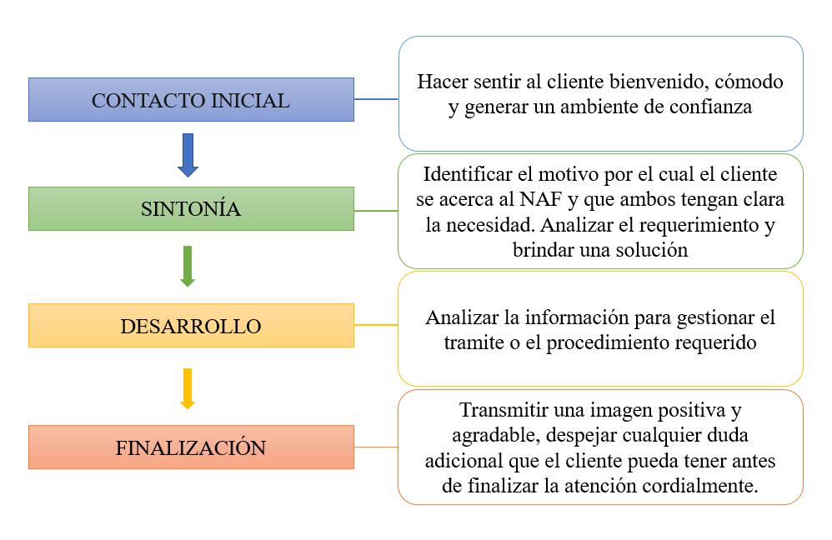

Protocolo de servicio en la atención presencial
1. CONTACTO INICIAL
ACCION | COMO LOGRARLO
Saludo | Brindar la mano al cliente acompañado de una sonrisa, hacer contacto visual y brindar saludo  “Buenos días, bienvenido/a al Núcleo de Apoyo Contable y Fiscal de la Universidad de Córdoba, mi nombre es… y es un gusto atenderle hoy”
Invitación a sentarse | Hacer que el cliente se sienta como e invitarlo a tomar asiento  "por favor tome asiento"  "adelante, por favor"
Preguntar el Nombre | En caso de no tener el nombre del cliente, proceder a preguntarle  "me podría indicar su nombre y apellido por favor"

2. SINTONIA
ACCION | COMO LOGRARLO
Detectar necesidades | Expresar disposición de servicio preguntando  ¿en qué le puedo ayudar?  ¿en qué le puedo servir?
Comprensión | Proceder a escuchar atentamente a cliente y demostrar interés en la consulta. Importante esperar a que el cliente termine de hablar antes de preguntar algo más o dar una respuesta.

3. DESARROLLO
ACCION | COMO LOGRARLO
Analizar la información para gestionar el requerimiento | Orientar al cliente con el paso a acerca de la gestión del trámite requerido, transmitiéndole confianza, comunicando con seguridad la información.  Comunicar las respuestas con un lenguaje claro y evitar tecnicismos. Solicitar los documentos necesarios y evitar pedir documentos innecesarios
Verificación | Validar que al cliente le haya quedado clara la información acerca de su requerimiento y preguntarle si tiene alguna duda adicional. Si su solicitud requiere direccionarlo a un punto de contacto o con algún funcionario DIAN explicarle al cliente el motivo del direccionamiento

4. FINALIZACION
ACCION | COMO LOGRARLO
Cierre | Finalizar el servicio con una despedida cordial, usando el nombre y apellido del cliente, expresando satisfacción por haberlo asistido. “Gracias por usar nuestros servicios, Recuerde que puede calificar su experiencia con el servicio NAF UniCórdaba diligenciando la siguiente encuesta… que tenga un buen día/ tarde”

Protocolo de servicio en la atención Virtual /Telefónica
1. CONTACTO INICIAL
ACCION | COMO LOGRARLO
Saludo e identificación | Contestar la interacción (correo electrónico o mensaje) en un tiempo no mayor a 1 día hábil. Identificarse con el nombre y apellido y ofrecer la asistencia  “Buenos días, bienvenido/a al Núcleo de Apoyo Contable y Fiscal de la Universidad de Córdoba, mi nombre es… y es un gusto atenderle hoy ¿En qué le puedo ayudar?”
Identificar al interlocutor | Proceder a preguntar el nombre del cliente  ¿Me puede decir su nombre y apellido por favor?

2. SINTONIA
ACCION | COMO LOGRARLO
Detectar necesidades | Identificar la inquietud del cliente, de ser necesario realice todas las preguntas que considere pertinentes para dar claridad al requerimiento del cliente

3. DESARROLLO
ACCION | COMO LOGRARLO
Analizar la información para gestionar el requerimiento | Una vez haya identificado el requerimiento del cliente, brinde respuestas concretas, contestando en el orden en que fueron realizadas las preguntas, en caso de que el requerimiento no pueda ser atendido por el NAF, sino que deba ser dirigido con un funcionario o punto de contacto, explicarle al cliente el motivo del direccionamiento
Manejo del tiempo de respuesta | En los casos que sea necesario, solicitarle al cliente tiempo para realizar las consultas o validar información e informarle del tiempo que tardará. No dejar al cliente sin respuesta más de 5 minutos siempre y cuando no le haya informado del tiempo que pueda necesitar para realizar consultas o validaciones

4. FINALIZACION
ACCION | COMO LOGRARLO
Cierre | Al finalizar la interacción o que haya finalización el servicio, procesa al cierre con una despedida cordial, usando el nombre de la persona “Gracias por usar nuestros servicios, Recuerde que puede calificar su experiencia con el servicio NAF UniCórdaba diligenciando la siguiente encuesta… que tenga un buen día/ tarde”

DIALOGOS Y GUIONES DE ATENCION
Para darle inicio a la atención es importante estandarizar un guion o diálogo inicial que involucre el saludo, presentación y preguntar al cliente acerca de su requerimiento
- Saludo: aplica para atención Presencial, telefónico y virtual
“Buenos días, bienvenido/a al Núcleo de Apoyo Contable y Fiscal de la Universidad de Córdoba, mi nombre es… y es un gusto atenderle hoy ¿En qué le puedo ayudar?”
Es importante que nuestro contacto inicial esté acompañado de una buena presentación personal y actitud acorde a generar confianza y simpatía en el cliente.
Una vez el cliente nos de su respuesta o de ser necesario realizaremos preguntas en pro de indagar el requerimiento exacto que tiene le cliente, procederemos a explicarle la solución correspondiente y gestionarle o en su defecto procederemos a direccionarlo con un funcionario DIAN dependiendo del requerimiento.
Una vez se le haya explicado al cliente el proceso a realizar para la solución de su requerimiento, es importante indicarle el tiempo que este puede conllevar, así el cliente tendrá presente el tiempo y se evitaran posibles disgustos por parte del mismo. De igual forma, es necesario indicarle al cliente los documentos e información que debe suministrar al NAF para la solución de su requerimiento y que una vez éste proporcione lo anterior se procederá a realizar la debida gestión.

- Modelos de Correos y SMS para principales requerimientos atendidos en el NAF
Para envío de formulario de pre Rut y agendamiento de cita para formalización.
Buenos días/tardes
Por medio de la presente le informo que ya está diligenciado su Pre -RUT con formulario número XXXXXXX , el cual se encuentra adjuntado. Recuerde que para abrir el documento debe ingresar la contraseña que es el número uno (1).
A continuación, le indico los pasos para la obtención del RUT en forma definitiva
- La cita quedó programada para el día dd / mm / aaaa a las X:XX am/pm
(Se adjunta pantallazo de la confirmación de la cita)
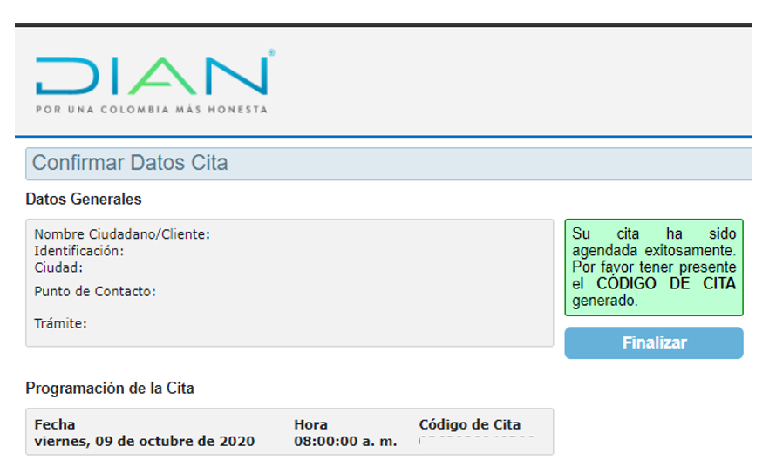
- Unos minutos antes de la hora de la cita, usted debe enviar un correo electrónico a dsia_monteria_pcontacto@dian.gov.co adjuntando:
- PRE RUT
- Cedula escaneada por ambas caras

El correo debe ser enviado desde el correo electrónico registrado: xxxxxx@correo.com

Nota: De no ser enviado a tiempo el correo electrónico adjuntando los documentos indicados usted perderá la cita.
Igualmente recuerde que la cita se concretará con el correo enviado y debe esperar respuesta por parte del funcionario el cual adjuntara su RUT definitivo.
Recuerde que puede calificar su experiencia con el servicio NAF UniCórdaba diligenciando la siguiente encuesta. https://docs.google.com/forms/d/e/1FAIpQLSdcIF4XXRNuT8GbgGdI43BmaZWYlz0Y7mu6NnNlxSwMzJh9Lw/viewform?usp=sf_link
(Se adjunta el formulario en el correo o chat)
Para acompañamiento por medio virtual sobre como ingresar como Usuario nuevo al Portal DIAN (Muisca)
- Debe ingresar a https://www.dian.gov.co/ e ir a la opción transaccional y dar clic en la opción Usuario Nuevo
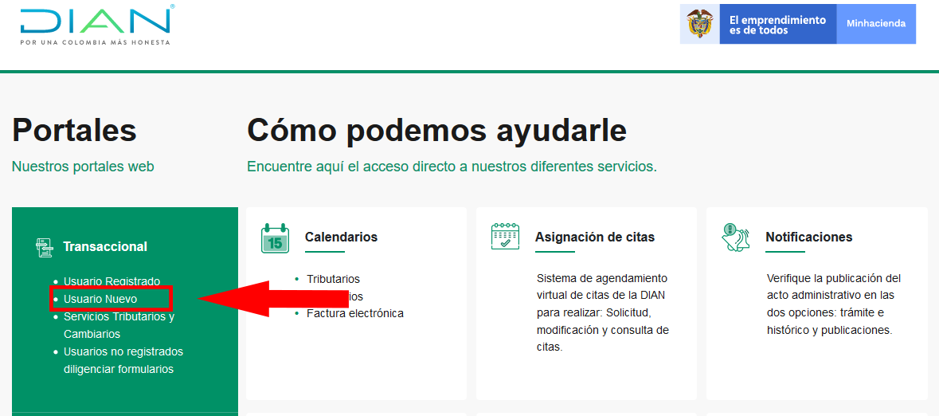

- Le aparecerá un recuadro que le pedirá el número de su documento y fecha de expedición
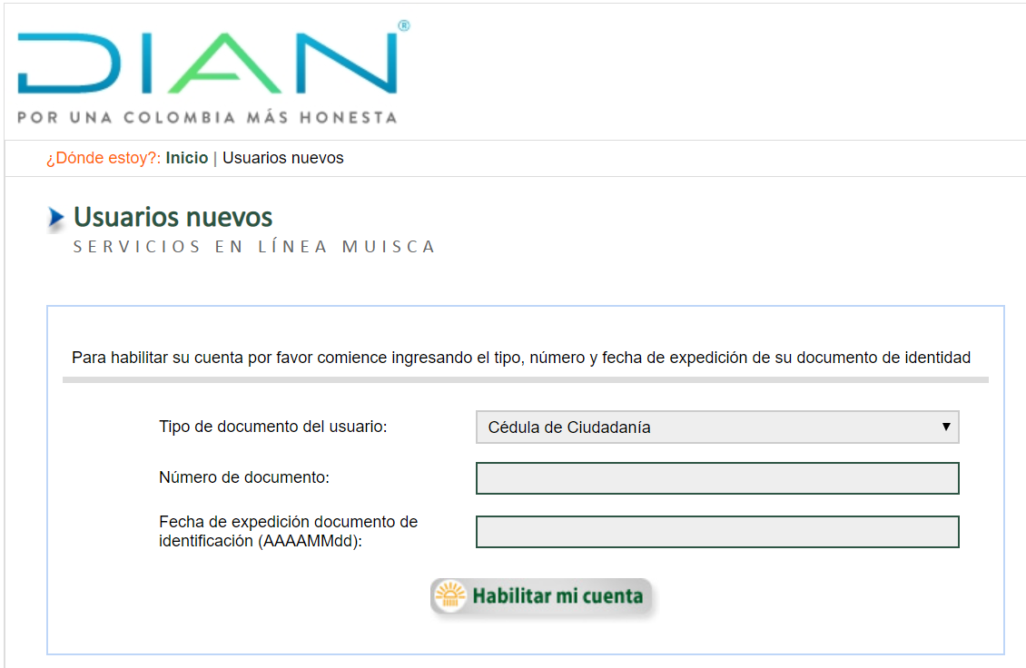

- Una vez haya puesto los datos anteriores deberá asignarse una contraseña con las siguientes condiciones
- La longitud mínima es de seis caracteres.
- El número mínimo de caracteres alfabéticos es dos.
- Al menos debe contener una letra mayúscula o un símbolo.
- El número máximo de caracteres repetidos es 5.
podrás digitar tu contraseña haciendo clic sobre el botón “contraseña”, aparecerá un teclado en pantalla en el cual deberás digitarla haciendo clic sobre cada número o letra. Este proceso lo debes repetir de nuevo en la casilla “confirmar contraseña”.
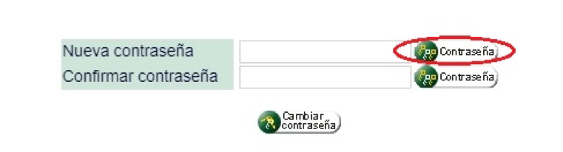
Si las contraseñas coinciden y cumplen con los parámetros aparecerá un texto informando que el cambio de la contraseña se realizó satisfactoriamente, ahora solo debes hacer clic sobre el botón “cerrar”.
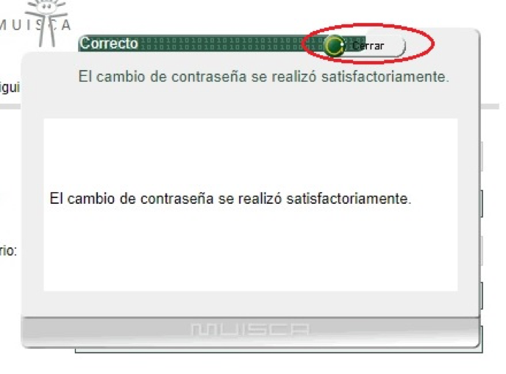

Para acompañamiento por medio virtual sobre como actualizar RUT a través del Portal DIAN (Muisca)
- Debe iniciar sesión el Portal DIAN por la opción USUARIO REGISTRADO, en la pestaña ingresar a nombre de, seleccione la opción “A nombre propio” y suministre los datos de identificación y contraseña de acceso
- En el menú principal deberá escoger la opción ACTUALIZACION RUT
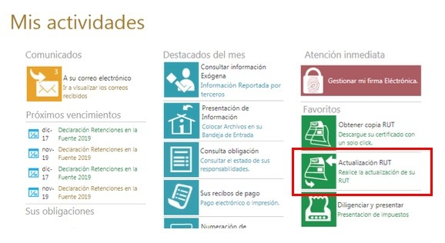

- Debe dar clic en el botón continuar para iniciar la actualización

- Seleccione la hoja del formulario sobre la cual requiere modificar o actualizar la información
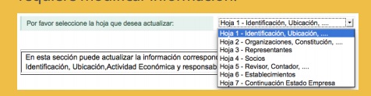
Modifique los datos correspondientes
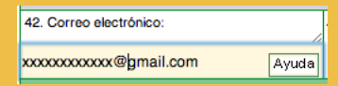

- Una vez gestionados los cambios, en la barra inferior ubique el botón BORRADOR para guardar la información y el sistema le asignará un numero de documento
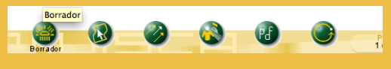
Al finalizar la modificación de los datos, ubique en la barra flotante el botón ENVIAR y después de realizar el envío se habilitará el botón FORMALIZAR
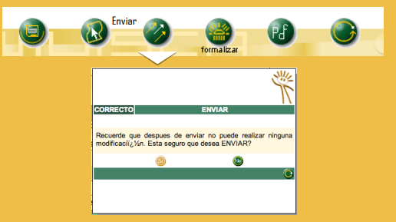

Una vez aparezca el acuse de recibo podrá general el pdf del documento con la leyenda CERTIFICADO DOCUMENTOS SIN COSTO

- Finalizar la atención: Aplica para atención presencial, telefónica y virtual
Es importante realizar una despedida cordial, demostrando agrado y satisfacción por atender al cliente, así mismo es imprescindible siempre decirle que diligencia la encuesta de satisfacción.
“Señor/a fue un gusto haber atendido su requerimiento, espero que mi atención haya sido de su agrado, recuerde que puede calificar su experiencia con el Núcleo de Apoyo Contable y Fiscal Punto universidad de Córdoba realizando la siguiente encuesta” https://docs.google.com/forms/d/e/1FAIpQLSdcIF4XXRNuT8GbgGdI43BmaZWYlz0Y7mu6NnNlxSwMzJh9Lw/viewform?usp=sf_link
(En caso de que la atención sea presencial, se le hace entrega de la encuesta física)

- CONCLUSIONES
Con la información que se recolectó, la observación realizada y el análisis de los procesos gestionados en el NAF punto UniCórdoba, se concluye que para este segundo semestre del año 2020 el 99% de las atenciones se realizaron al público fuera de la comunidad universitarias y el 94% de las personas solicitaban el servicio NAF relacionado a Inscripción o Actualización de Registro único tributario, con lo anterior se logra determinar que el tema por el que las personas más recurren al NAF es por el temario referente a RUT , por lo que se propone diseñar modelos de correos o guiones para responder solicitudes referentes al tema.
De acuerdo a los datos anteriormente mencionados se hace importante implementar el protocolo de asistencia al cliente en el NAF de la Universidad de Córdoba ya que observando el alcance que ha tenido fuera de la comunidad estudiantil de la Universidad de Córdoba sería conveniente mejorar la atención y optimizar el servicio dentro del punto, para lograr fortalecer el convenio y crear experiencias positivas y significativas en los clientes , no solo de la comunidad estudiantil sino también del público en general de la ciudad de Montería , ya que esto traerá como consecuencia clientes satisfechos que recomendarán el servicio prestado, logrando un alcance mayor y seguir siento la institución de educación superior con el punto NAF más fortalecido y eficiente dentro de la ciudad.

- REFERENCIAS BIBLIOGRAFICAS
- Dirección de Impuestos y Aduanas Nacionales - DIAN. (Julio de 2019). Guía General para la Implementación de los Núcleos de Apoyo Contable y Fiscal en Colombia. https://www.dian.gov.co/atencionciudadano/Naf/InformacionGeneral/Documents/Gu%C3%ADa%20DIAN-NAF%20-%20Jul2019.pdf
- Dirección De Impuestos y Aduanas Nacionales - Dian & Unidad Administrativa Especial. (2018). Cartilla protocolos de servicio en la atención (1.ª ed.). https://www.dian.gov.co/atencionciudadano/Documents/7_5_Cartilla_protocolos_atenci%C3%B3n.pdf
- Dirección de Impuestos y Aduanas Nacionales (DIAN). (2019). Plan Estratégico 2019-2022. Dian.gov.co. https://www.dian.gov.co/dian/entidad/MisionVision/PresentacionPE_2019-2022.pdf

- ANEXOS
Evidencias de atenciones NAF
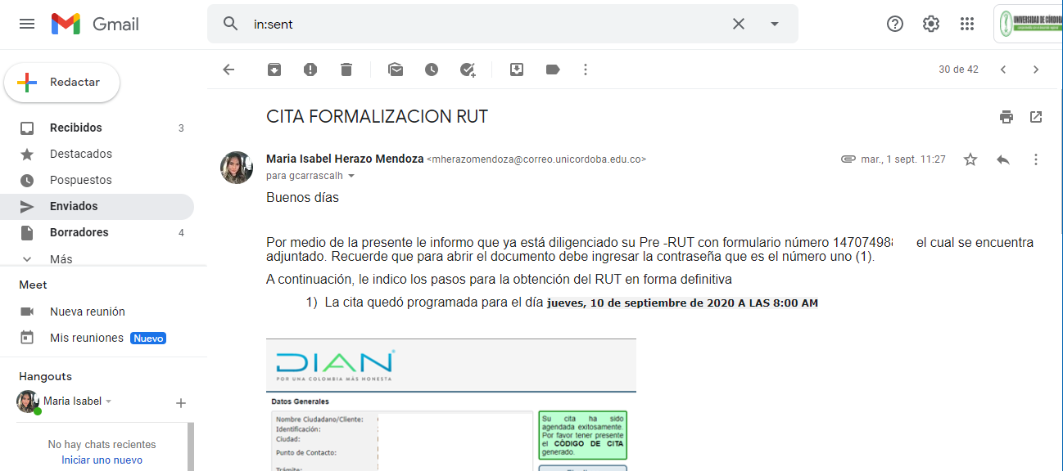
Figura 4
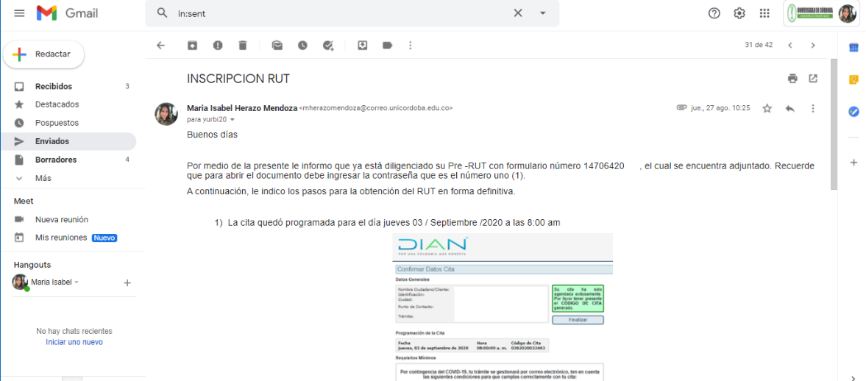
Figura 5

Evidencias de Charlas NAF
Figura 6
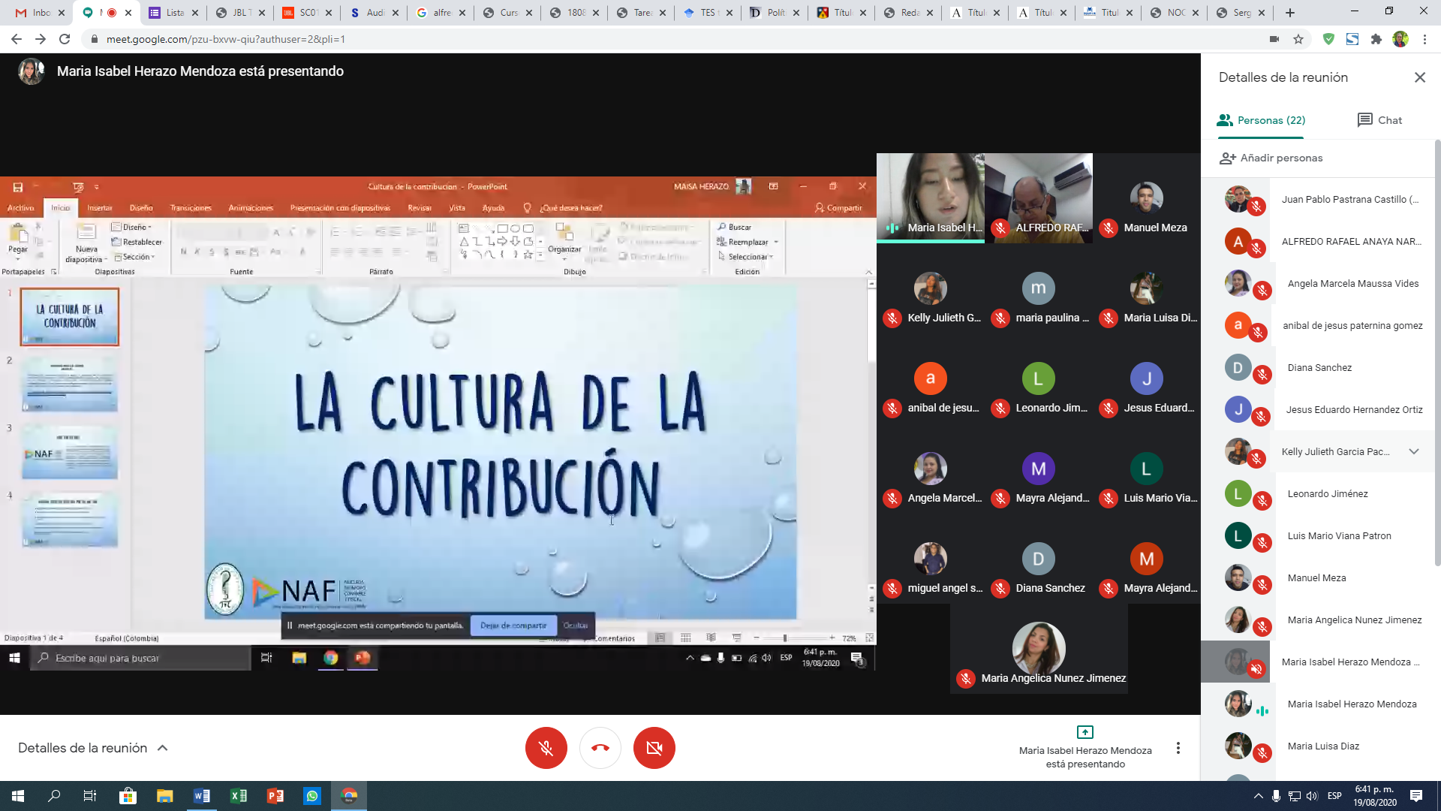
Figura 7
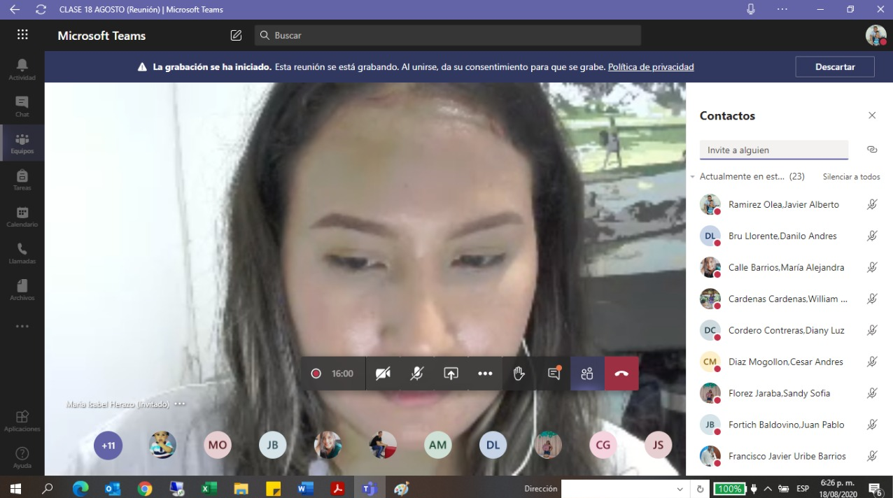

Registro de atenciones en el micrositio NAF
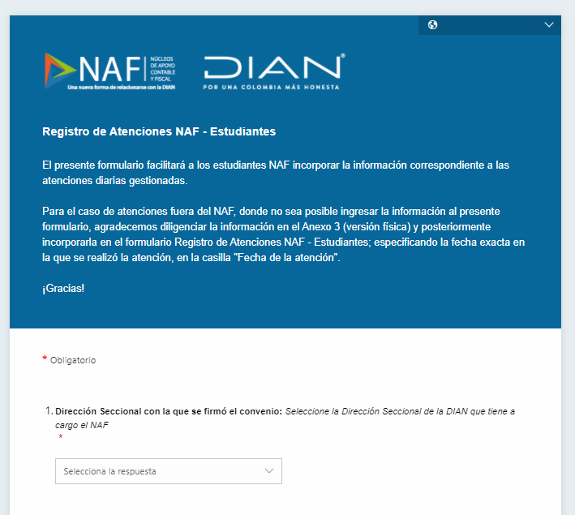
Figura 9

Análisis del registro de atenciones NAF UniCórdoba.

Figura 10
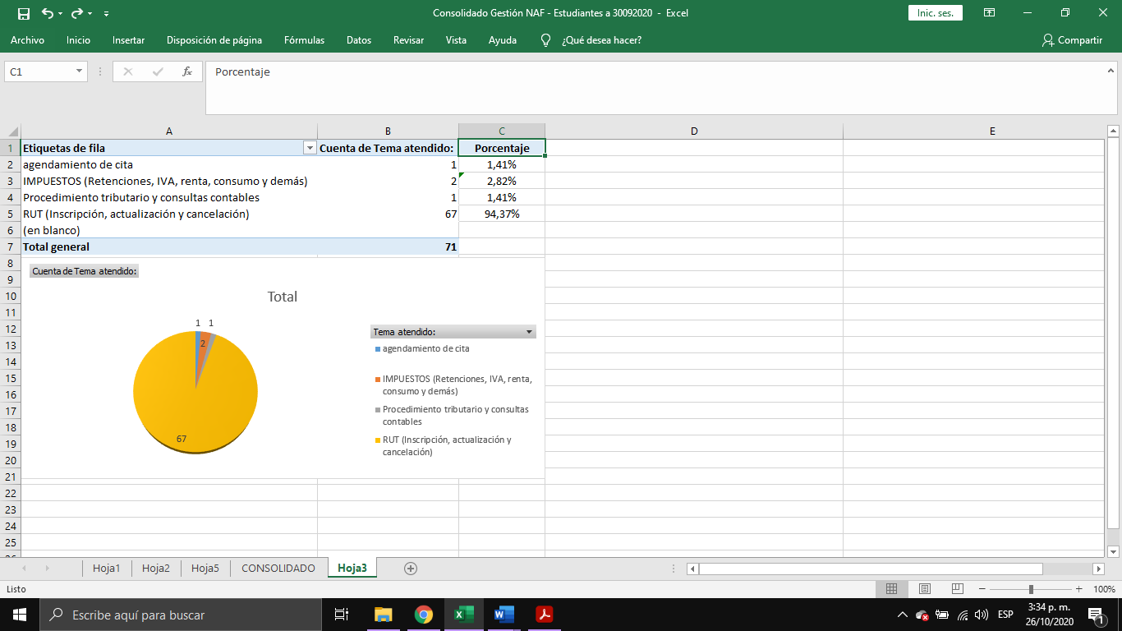
Protocolo de asistencia al cliente de la Dirección De Impuestos Y Aduanas Nacionales
Figura 11


